МИНИCTEPCTBO НАУКИ И ВЫСШЕГО ОБРАЗОВАНИЯ

РОССИЙСКОЙ ФЕДЕРАЦИИ

Федеральное государственное автономное

образовательное учреждение высшего образования

«СЕВЕРО-КАВКАЗСКИЙ ФЕДЕРАЛЬНЫЙ УНИВЕРСИТЕТ»

Кафедра инфокоммуникаций

Отчет по лабораторной работе № 9

Работа со множествами в языке Python

по дисциплине «Технологии программирования и алгоритмизации»

|  |
| --- |
| Выполнил студент группы ИВТ-б-о-20-1 |
| Павленко М.С. « » 20 г. |
| Подпись студента |
| Работа защищена« » 20 г.  Проверил Воронкин Р.А.  (подпись) |
|  |
|  |

Ставрополь 2021

Цель работы: приобретение навыков по работе со словарями при написании программ с помощью языка программирования Python версии 3.x.

Ход работы:

1. Разбор пример

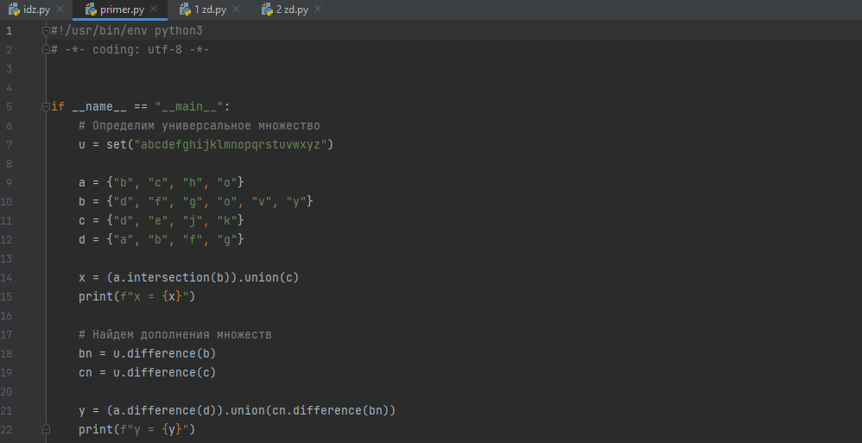

Рис. 1 Выполнение примера

1. Выполнение первого задания

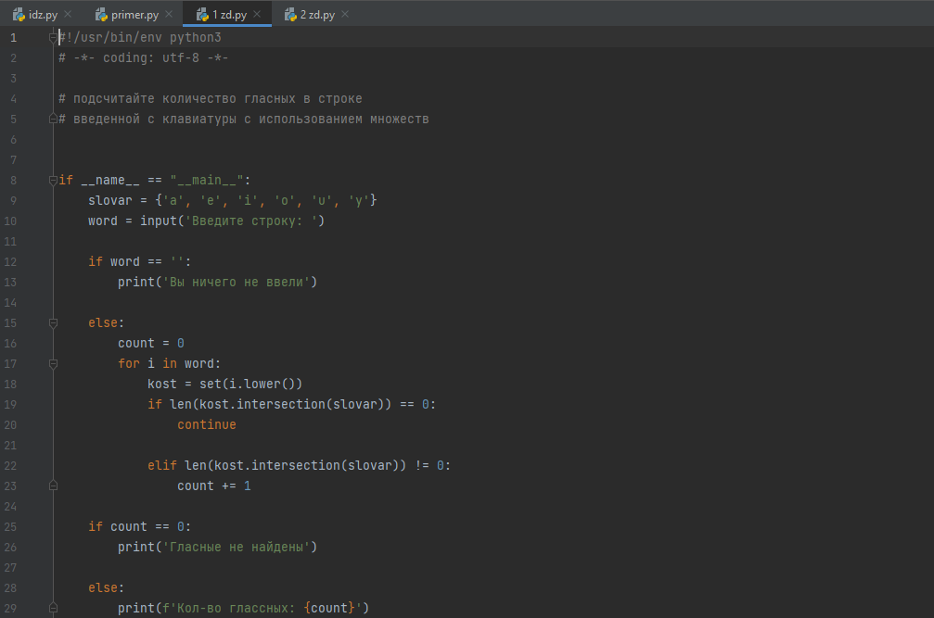

Рис. 2 Первое задание

1. Выполнение второго задания

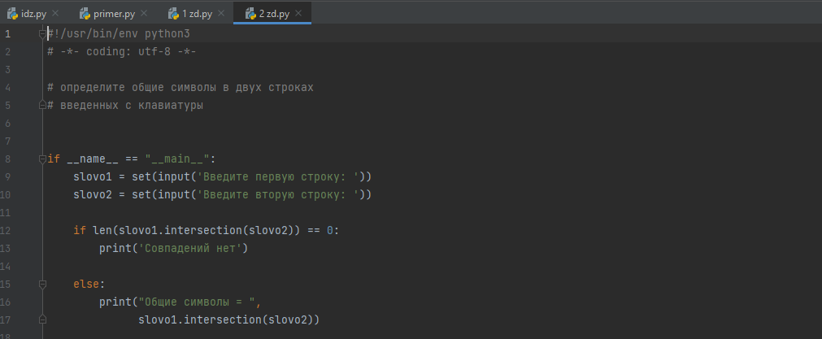

Рис. 3 Второе задание

1. Выполнение индивидуального задания

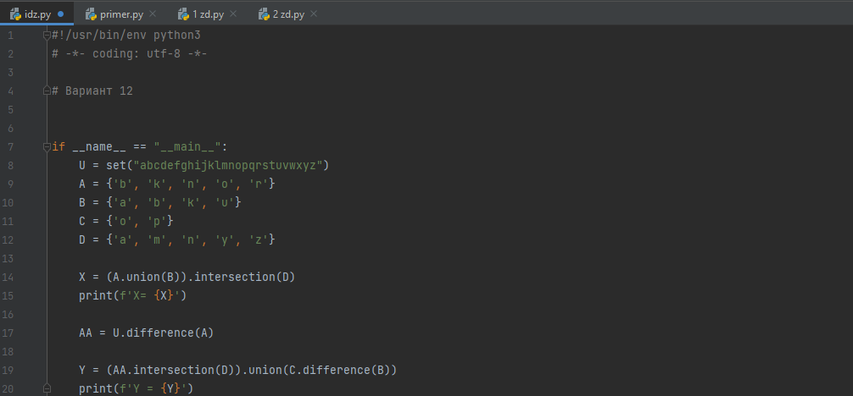

Рис. 4 Индивидуальное задание

Контрольные вопросы

1. Что такое множества в языке Python?

Множеством в языке программирования Python называется неупорядоченная совокупность уникальных значений.

1. Как осуществляется создание множеств в Python?

Сделать это можно, просто присвоив переменной последовательность значений, выделив их фигурными скобками. Существует и другой способ создания множеств, который подразумевает использование вызова set.

1. Как проверить присутствие/отсутствие элемента в множестве? При помощи команд in/not in соответственно.
2. Как выполнить перебор элементов множества? For I in {set}

Print(i)

1. Что такое set comprehension?

Генератор, позволяющий заполнять списки, а также другие наборы с учётом некоторых условий.

1. Как выполнить добавление элемента во множество? При помощи тега add.
2. Как выполнить удаление одного или всех элементов множества? Есть 3 тега одиночного удаления элемента: remove, pop, discard.

Чтобы очистить множество полностью используют команду clear.

1. Как выполняются основные операции над множествами: объединение, пересечение, разность?

Объединение при помощи тега union или знака |.

Пересечение при помощи тега intersection или знака &. Разность при помощи тега difference или знака -.

1. Как определить, что некоторое множество является надмножеством или подмножеством другого множества?

Определение подмножества: тег issubset. Определение надмножества: тег issuperset.

1. Каково назначение множеств frozenset?

Значения из этого набора нельзя удалить, как и добавить новые.

1. Как осуществляется преобразование множеств в строку, список, словарь?

В строку при помощи тега join; в список при помощи тега list; а в словарь при помощи тега dict.

Вывод: в ходе выполнения лабораторной работы были приобретены навыки работы со словарями при написании программ с помощью языка программирования Python